# INTRODUZIONE

La presente guida si pone come obiettivo quello di delineare un percorso che, ottemperando a tutti i vincoli normativi, aiuti il progettista nella stesura di un capitolato per le strutture in calcestruzzo armato ordinario.

## 1.1 Definizione della Classe di Vita Nominale di Progetto

La Vita Nominale di una struttura è definita come il numero di anni nel quale è previsto che la stessa, purché soggetta alla necessaria manutenzione, mantenga specifici livelli prestazionali. (NTC paragrafo 2.4.1)

## 1.2 Definizione della tipologia di degrado

Al progettista spetta, quindi, il compito di definire la tipologia di degrado del materiale in funzione dell’ambiente di progetto, che può essere caratterizzato dalla presenza di specifiche sostanze aggressive. A tal proposito è necessario consultare la norma UNI 11104, resa cogente in Italia dal D.M. 17/01/2018. La norma associa le tipologie di degrado del materiale ai contesti ambientali definendo 6 classi di esposizione ambientale, a propria volta suddivise in sottoclassi per garantire un’ulteriore differenziazione delle azioni di degrado.

La prima colonna riporta la classe con una sigla alfanumerica, la numerazione crescente delle sottoclassi indica un progressivo aumento di aggressività ambientale. La seconda colonna descrive l’ambiente ed i relativi possibili agenti aggressivi. Nella terza colonna, infine, vi sono degli esempi di situazioni in cui il calcestruzzo potrebbe trovarsi.

Qualora sia presente più di una aggressione, è necessario indicare tutte le classi in cui ricade la struttura e le prescrizioni da assegnare al materiale devono fare riferimento alla condizione più gravosa per ragioni di sicurezza.

### 1.2.1 REQUISITI DEL CALCESTRUZZO RELATIVI ALLE CLASSI DI ESPOSIZIONE

Per ciascuna classe di esposizione e relativa sottoclasse corrisponde una prescrizione in termini di valori limiti composizionali; nello specifico sono definiti dalla norma:

- Resistenza caratteristica minima

- Rapporto di a/c massimo

- Contenuto minimo di cemento per mc di conglomerato

I valori relativi ad ognuno dei requisiti sopra elencati devono essere soddisfatti contemporaneamente ed indipendentemente gli uni dagli altri.

I valori sono basati sul presupposto di una vita utile di progetto pari a 50 anni e sono riferiti alle seguenti condizioni:

- Cementi di classe 32,5 e 42,5

- Aggregato avente dimensione massima del granulo compresa fra 20 mm e 32 mm

- Uso di additivi riduttori d’acqua nei normali dosaggi

### 1.2.2 REQUISITI DI BASE PER I MATERIALI COMPONENTI

**CEMENTO**

- L’idoneità generale per l’impiego del cemento nel calcestruzzo è stabilita per i cementi comuni conformi alla UNI EN 197-1

- Idoneità in strutture massive: UNI EN 14216

- Idoneità nel caso di calcestruzzo esposto all’aggressione da parte dei solfati presenti nel terreno naturale o nelle acque del terreno: UNI EN 197-1 e UNI 9156

I cementi conformi alla UNI EN 197-1 possono essere qualificati secondo UNI 9606 come cementi resistenti al dilavamento della calce.

Non sono riconosciuti idonei per l’impiego nel calcestruzzo i cementi alluminosi conformi alla UNI EN 14647 e i cementi sovrasolfatati conformi alla UNI EN 15743.

La norma UNI EN 197-1 elenca i seguenti 5 tipi di cemento:

- CEM I: cemento Portland, costituito almeno da 95% di clinker e quindi con un contenuto di costituenti secondari (filler o altri materiali) non superiore a 5%

- CEM II : cemento Portland composito, con aggiunte in quantità ridotta di loppa, pozzolana, ecc.

Cementi portland alla loppa (II/A-S e II/B-S), ai fumi di silice (II/A-D), alla pozzolana (II/A-P, II/B-P, II/A-Q, II/B-Q), alle ceneri volanti (II/A-V, II/B-V, II/A-W, II/B-W), allo scisto calcinato (II/A-T e II/B-T), al calcare (II/A-L, II/B-L, II/A-LL, II/B-LL) e composito (II/A-M e II/B-M)

- CEM III : cemento d’altoforno, con un contenuto di loppa da 36% a 95%

- CEM IV : cemento pozzolanico, con materiale pozzolanico da 11% a 55%

- CEM V : cemento composito, ottenuto per simultanea aggiunta di loppa e di materiale pozzolanici.

Di seguito si riporta la tabella presente in normativa, che sintetizza le tipologie di cemento e la relativa composizione.

La norma UNI EN 197-1 stabilisce che ogni tipo di cemento sia individuato da una sigla che inizia con CEM seguito da un numero romano e da lettere che individuano il tipo ed il sottotipo e da un numero che definisce la classe di resistenza.

Vi sono tre classi di resistenza:

* 32.5
* 42.5
* 52.5

Ciascuna è divisa in ulteriori 3 sottoclassi:

* L : resistenza iniziale bassa
* N : resistenza iniziale ordinaria
* R : resistenza iniziale elevata

Il numero che individua la classe di resistenza si riferisce alla resistenza a compressione a 28 giorni misurata, secondo la norma UNI EN 196-1, su provini di malta preparati in modo standardizzato con un rapporto a/c pari a 0.5 ed un rapporto sabbia/cemento pari a 3. Questo numero è un parametro che consente di valutare la velocità di idratazione del cemento. Infine, possono essere aggiunte le lettere LH per individuare i cementi a basso calore di idratazione, che non deve superare i 270 J/g. Il calore di idratazione dipende dal tipo e dalla classe del cemento: maggiore è il tenore di cemento Portland e maggiore è la finezza di macinazione, maggiore sarà il calore di idratazione. Pertanto i cementi di miscela producono un minor calore di idratazione rispetto al cemento Portland.

Nella seguente tabella sono elencati, con le relative proprietà, sette prodotti della famiglia dei cementi comuni resistenti ai solfati. Essi sono cementi Portland, cementi d’altoforno e cementi pozzolanici.

I cementi Portland hanno la seguente notazione aggiuntiva:

* CEM I-SR 0 : C3A = 0%
* CEM I-SR 3 : C3A < 3%
* CEM I-SR 5 : C3A < 5%

* CEM III/B-SR e CEM III/C-SR non hanno particolari requisiti in termini di contenuto di C3A
* CEM IV/A-SR e CEM IV/B-SR : C3A < 9%

Nella tabella riportata di seguito sono elencati i requisiti meccanici e fisici dei cementi. Si evidenziano i seguenti aspetti:

* Resistenza a compressione iniziale dopo 2 giorni
* Resistenza a compressione iniziale dopo 7 giorni
* Resistenza a compressione normalizzata dopo 28 giorni
* Tempo di inizio presa (espresso in minuti), determinato in accordo alla UNI EN 196-3
* Stabilità (espansione), espressa in mm, determinata in accordo alla UNI EN 196-3

La normativa fornisce, inoltre, una tabella con i principali requisiti chimici dei cementi. Nella prima colonna sono elencate le seguenti proprietà:

* Perdita al fuoco
* Residuo insolubile
* Solfati
* Cloruri
* Pozzolanicità

La seconda colonna fa riferimento alle normative, la terza al tipo di cemento, la quarta alla classe di resistenza e infine la quinta colonna definisce i requisiti, espressi come percentuale in massa del cemento finale.

[c] I cementi di tipo CEM II/B-T e CEM II/B-M con tenore di T > 20% possono contenere fino al 4,5% di SO3, per tutte le classi di resistenza

[d] Il cemento tipo CEM III/C può contenere fino al 4,5% di SO3

[e] Il cemento tipo CEM III può contenere più dello 0,1% di cloruri, ma in tal caso si dovrà dichiarare il contenuto effettivo di cloruri

[f] Per applicazioni nel calcestruzzo armato precompresso, i cementi possono essere prodotti con un requisito inferiore. In tal caso il valore 0,10% deve essere sostituito dal minore valore che deve essere dichiarato nel documento di trasporto

**DURABILITA'**

La scelta del cemento ha un'influenza importante sulla durabilità del calcestruzzo, in modo particolare in condizioni ambientali avverse. Adeguati requisiti sono elencati nella norma BS EN 206-1, a cui viene fatto riferimento nel seguito.

I cementi comuni a bassa resistenza iniziale avranno una minor resistenza iniziale rispetto agli altri cementi della medesima classe e magari richiederanno maggiori attenzioni al momento dell'utilizzo, come ad esempio la possibilità di ritardare la scasseratura e di avere una protezione in caso di condizioni metereologiche poco favorevoli.

**RESISTENZA AI SOLFATI**

I cementi comuni resistenti ai solfati devono soddisfare requisiti chimici addizionali, specificati nella tabella mostrata di seguito. Questa tipologia di cementi è identificata dalla sigla SR.

## 1.3 Calcestruzzo fresco: le classi di consistenza

La norma EN 206-1, conseguentemente alla definizione delle classi di esposizione, elenca le classi di consistenza, nelle quali il calcestruzzo è classificato secondo la dimensione massima di aggregato.

## 1.4 Calcestruzzo indurito: le classi di resistenza a compressione

La seguente tabella fa riferimento ai calcestruzzi normali e pesanti ed elenca le classi di resistenza a compressione per determinati valori di resistenze ottenuti mediante prove di laboratorio.

La seguente tabella, analoga alla precedente, fa invece riferimento ai calcestruzzi leggeri.

Questi ultimi possono essere classificati anche secondo la classe di densità, come viene mostrato nella seguente tabella.

## 1.5 Requisiti di base per la composizione del calcestruzzo

La composizione del calcestruzzo e la scelta dei materiali costituenti devono soddisfare i requisiti specifici per il calcestruzzo fresco e per quello indurito, considerando la consistenza, la densità, la resistenza, la durabilità e la protezione contro la corrosione dell'acciaio usato per le armature, prendendo in considerazione il processo di produzione e le modalità esecutive.

La composizione del calcestruzzo deve essere progettata per ridurre al minimo il fenomeno di segregazione e di bleeding nelle fasi iniziali, se non specificato in altro modo.

Se il materiale non viene prodotto direttamente in cantiere ai requisiti necessari per garantire le prestazioni si aggiungono ulteriori specifiche da prendere in considerazione per le fasi di trasporto, collocazione, compattazione e trattamenti aggiuntivi.

**SELEZIONE DEL CEMENTO**

Tutti i manufatti in c.a. e c.a.p. potranno essere eseguiti impiegando unicamente cementi provvisti di attestato di conformità CE che soddisfino i requisiti previsti dalla norma UNI EN 197-1:2006. Qualora vi sia l'esigenza di eseguire getti massivi, al fine di limitare l'innalzamento della temperatura all'interno del getto in conseguenza della reazione di idratazione del cemento, sarà opportuno utilizzare cementi comuni a basso calore di idratazione contraddistinti dalla sigla LH contemplati dalla norma UNI EN 197-1:2006.   
Se è prevista una classe di esposizione XA, secondo le indicazioni della norma UNI EN 206 e UNI 11104 , conseguente ad un'aggressione di tipo solfatico o di dilavamento della calce , sarà necessario utilizzare cementi resistenti ai solfati o alle acque dilavanti in accordo con la UNI 9156 o la UNI 9606.  
Per getti di calcestruzzo in sbarramenti di ritenuta di grandi dimensioni si dovranno utilizzare cementi di cui all'art. 1 lett. C della legge 595 del 26 maggio 1965 o, al momento del recepimento nell'ordinamento italiano, cementi a bassissimo calore di idratazione VHL conformi alla norma UNI EN 14216.

Il cemento deve essere scelto considerando i seguenti aspetti:

* esecuzione della lavorazione
* finalità d'uso
* condizioni di stagionatura
* dimensioni della struttura
* condizioni ambientali alle quali la struttura è esposta
* possibile reattività degli aggregati agli alcali.

Controlli sul cemento:

* controllo della documentazione
* controllo di accettazione

**UTILIZZO DEGLI AGGREGATI**

La tipologia di aggregato, la classificazione, la resistenza al gelo/disgelo, la resistenza all'abrasione devono essere definiti prendendo in considerazione i seguenti aspetti:

* esecuzione della lavorazione
* finalità d'uso
* condizioni di stagionatura
* requisiti per aggregati esposti
* dimensione massima dell'aggregato dovrebbe considerare la distanza del copriferro e la minima larghezza della sezione

**AGGREGATI**

Gli aggregati utilizzabili, ai fini del confezionamento del calcestruzzo, devono possedere marcatura CE secondo D.P.R. 246/93 e successivi decreti attuativi. Gli aggregati devono essere conformi ai requisiti della normativa UNI EN 12620 e UNI 8520-2 con i relativi riferimenti alla destinazione d’uso del calcestruzzo. La massa volumica media del granulo in condizioni s.s.a. (saturo a superficie asciutta) deve essere pari o superiore a 2300 kg/m3. A questa prescrizione si potrà derogare solo in casi di comprovata impossibilità di approvvigionamento locale, purché si continuino a rispettare le prescrizioni in termini di resistenza caratteristica a compressione e di durabilità.

L'idoneità degli aggregati è stabilita per:

* aggregati naturali normali, aggregati pesanti e loppa d'altoforno raffreddata in aria conformi alla EN 12620
* aggregati leggeri
* aggregati di recupero

Gli aggregati riciclati e artificiali, diversi da loppa d'altoforno raffreddata in aria, possono essere utilizzati come aggregato per calcestruzzo se l'idoneità è stabilita da disposizioni vigenti nel luogo di impiego.

L'allegato I del DM 9/01/1996 definisce i requisiti per gli inerti nel seguente modo: "gli inerti, naturali o di frantumazione, devono essere costituiti da elementi non gelivi e non friabili, privi di sostanze organiche, limose ed argillose, di gesso, ecc., in proporzioni nocive all'indurimento del conglomerato od alla conservazione delle armature. La ghiaia o il pietrisco devono avere dimensioni massime commisurate alle caratteristiche geometriche della carpenteria del getto ed all'ingombro delle armature."

**ACQUA DI IMPASTO**

L'idoneità generale è stabilita per acqua di impasto conforme alla EN 1008. L'allegato I del DM 9/01/96 stabilisce che l'acqua per gli impasti deve essere limpida, priva di sali (in modo particolare solfati e cloruri) in percentuali dannose e non essere aggressiva.

**ARMATURA IN ACCIAIO**

Non si devono mettere in opera armature ossidate, corrose, con difetti superficiali, che ne menomino la resistenza o ricoperte da sostanze che possano ridurne l'aderenza al conglomerato.

L’acciaio da cemento armato ordinario comprende:

* barre d’acciaio tipo B450C (6 mm ≤ Ø ≤ 50 mm), rotoli tipo B450C (6 mm ≤ Ø ≤ 16 mm);
* prodotti raddrizzati ottenuti da rotoli con diametri ≤ 16mm per il tipo B450C;
* reti elettrosaldate (6 mm ≤ Ø ≤ 12 mm) tipo B450C;
* tralicci elettrosaldati (6 mm ≤ Ø ≤ 12 mm) tipo B450C.

Ognuno di questi prodotti deve rispondere alle caratteristiche richieste dalle Norme Tecniche per le Costruzioni, che specificano le caratteristiche tecniche che devono essere verificate.

Requisiti:

* Saldabilità e composizione chimica

* Proprietà meccaniche

Le proprietà meccaniche devono essere in accordo con quanto specificato nelle Norme Tecniche per le Costruzioni (D.M. 14/09/2005).

* Prova di piega e raddrizzamento

In accordo con quanto specificato nel D.M. 14/09/2005, è richiesto il rispetto dei limiti seguenti:

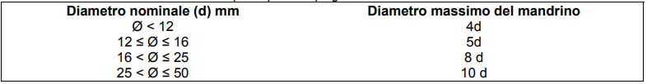

* Resistenza a fatica in campo elastico

Le proprietà di resistenza a fatica garantiscono l’integrità dell’acciaio sottoposto a sollecitazioni ripetute nel tempo. La proprietà di resistenza a fatica deve essere determinata secondo UNI EN 15630.

* Resistenza a carico ciclico in campo plastico

Le proprietà di resistenza a carico ciclico garantiscono l’integrità dell’acciaio sottoposto a sollecitazioni

particolarmente gravose o eventi straordinari (es. urti, sisma etc..).

* Diametri e sezioni equivalenti

Il valore del diametro nominale deve essere concordato all’atto dell’ordine. Le tolleranze devono essere in accordo con il D.M. 14/09/2005.

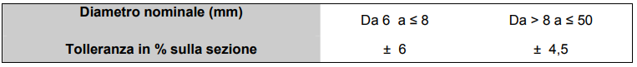

* Aderenza e geometria superficiale

I prodotti devono avere una superficie nervata in accordo con il D.M. 14/09/2005. L’indice di aderenza

deve essere misurato in accordo a quanto riportato nel paragrafo 11.2.2.10.4 del D.M. 14/09/2005.

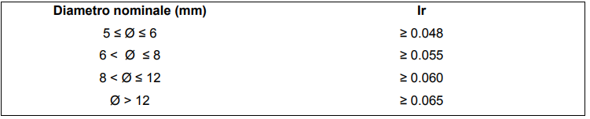

**IMPASTI**

La distribuzione granulometrica degli inerti, il tipo di cemento e la consistenza dell'impasto devono essere adeguati alla destinazione del getto ed al procedimento di posa in opera del conglomerato. Il quantitativo d'acqua deve essere il minimo necessario a consentire una buona lavorabilità del conglomerato tenendo conto anche dell'acqua contenuta negli inerti. Partendo dagli elementi già fissati, il rapporto a/c deve essere scelto in relazione alla resistenza richiesta per il conglomerato. L'impiego degli additivi deve essere subordinato all'accertamento dell'assenza di ogni pericolo di aggressività. L'impasto deve essere fatto con mezzi idonei ed il dosaggio dei componenti eseguito con modalità atte a garantire la costanza del proporzionamento previsto in sede di progetto.

Nei successivi paragrafi si propone un’analisi dicotomica: da una parte, infatti, si studiano le tipologie esistenti di calcestruzzo, utile alla definizione delle azioni di controllo necessarie per la scelta della tipologia corretta e per la verifica del mix design; dall’altra, invece, si analizzano vari elementi strutturali, coi relativi requisiti ed azioni di controllo necessarie per una buona progettazione strutturale.

Tipologie di calcestruzzo analizzate:

* Calcestruzzo ad alta resistenza
* Calcestruzzo ad altissime prestazioni
* Calcestruzzo autocompattante (SCC)
* Calcestruzzo fibrorinforzato (FRC)

Tipologie di elementi strutturali:

* Solai
* Travi
* Pilastri
* Pareti
* Scale
* Fondazioni

Per ognuna di queste categorie, dopo un primo inquadramento con la definizione delle relative norme di riferimento, sono state elencate diverse azioni di controllo, distinte in 3 categorie:

* Presenza
* Chiarezza e completezza
* Adeguatezza

# Norme e documenti di riferimento

# Specifiche

## Calcestruzzo ad alta resistenza

Il calcestruzzo ad alta resistenza è caratterizzato da un valore di resistenza caratteristica compreso tra 75 N/mm2 e 115 N/mm2. A differenza di un calcestruzzo ordinario, con rapporto a/c pari circa a 0,5, il calcestruzzo ad alta resistenza si caratterizza per un rapporto a/c inferiore, intorno a 0,25. Nel calcestruzzo di elevato rapporto a/c la microstruttura della matrice legante è caratterizzata da una elevata porosità capillare e dalla presenza di una zona d’interfaccia con l’aggregato grosso (spessore medio 50 μm), che differisce dalla matrice indisturbata (lontana dall’aggregato) per composizione, morfologia e densità. La zona d’interfaccia, anche denominata zona di transizione, si distingue per la maggiore dimensione media dei pori e per la presenza, nella fascia contigua all’aggregato, di cristalli – orientati e ben sviluppati – di idrossido di calcio (portlandite) e di bastoncini di trisolfoalluminato idrato (ettringite). A causa della notevole difettosità della zona di transizione vi è poco trasferimento di carico tra matrice legante e aggregato, e di conseguenza le proprietà dell’aggregato non influiscono in modo significativo su quelle della matrice legante. Quest’ultima rappresenta l’anello debole del sistema e quindi da sola caratterizza il comportamento meccanico del materiale. Pertanto il calcestruzzo normale può essere visto come un materiale, costituito da inclusioni molto rigide e resistenti (l’aggregato) e da una matrice assai deformabile e porosa (la malta cementizia). Esercitando tuttavia l’aggregato un effetto di contenimento quasi isotropo sulla malta (almeno in compressione), si può dire che a livello macroscopico il comportamento del calcestruzzo sia assimilabile a quello di un materialeelastico – lineare – omogeneo – isotropo (per stati tensionali e deformativi abbastanza bassi), in cui tutte le proprietà meccaniche (ad esempio modulo elastico e resistenza a trazione) dipendono dalla resistenza a compressione, attraverso leggi semplici. A maggior ragione può essere considerato elastico – lineare – omogeneo – isotropo il calcestruzzo AR, in cui – grazie alle ottime qualità della malta cementizia (compatta, rigida e resistente) – non vi sono rilevanti differenze di proprietà meccaniche fra malta e aggregato, al punto che il comportamento elastico – lineare in compressione si mantiene anche per stati tensionali e deformativi piuttosto alti (fin quasi alla soglia della resistenza in compressione). Il trasferimento di carico fra matrice ed aggregato grosso è facilitato dalla minore difettosità ed estensione della zona di transizione, la quale tende addirittura a scomparire, quando parte del cemento è sostituita da fumo di silice.  
Mentre le proprietà del calcestruzzo normale sono influenzate solo da quelle della malta, nel calcestruzzo AR giocano ruoli importanti sia la malta che l’aggregato: la resistenza a compressione aumenta al diminuire del rapporto a/c fino a quando la resistenza allo schiacciamento dell’aggregato non diventi l’anello debole del sistema. A questo punto per aumentare ulteriormente la resistenza a compressione attraverso la diminuzione del rapporto a/c occorre cambiare aggregato ed usarne uno più resistente. A tal proposito si può dire che per impasti con rapporti a/c eguali a 0,6 e a 0,3, le differenze microstrutturali sono nette; nell’intervallo da 0,5 a 0,35 il passaggio dall’una all’altra situazione evolve in maniera abbastanza continua. Certo è che la presenza del fumo di silice migliora decisamente la microstruttura, in particolare all’interfaccia aggregato-pasta di cemento.

Per quanto riguarda l'impiego del cemento si sceglie solitamente un cemento Portland tipo I, con classe di resistenza 52.5 e 42.5.   
Le caratteristiche del cemento determinanti per le proprietà di resistenza meccanica del calcestruzzo indurito sono:

* il contenuto di silicati,
* il rapporto in massa tra silicato tricalcico e silicato bicalcico,
* la finezza di macinazione.

Il silicato tricalcico si idrata rapidamente liberando una notevole quantità di calore, mentre il silicato bicalcico si idrata più lentamente e di conseguenza il rilascio del calore di idratazione avviene entro un esteso intervallo di tempo. Pertanto i cementi ad alto contenuto di silicato tricalcico permettono un rapido guadagno di resistenza, e ciò provoca, nel caso di elementi strutturali di grande sezione (basso rapporto superficie esposta/ volume), una sensibile crescita della temperatura che può raggiungere e superare i 50°C. Al contrario un cemento che contenga sostanziali quantità di silicato bicalcico sviluppa resistenza più lentamente, raggiungendo resistenze finali altrettanto soddisfacenti, ma la punta di temperatura nel corso dell’idratazione risulterà senz’altro inferiore. Tuttavia, raramente la temperatura massima raggiunta rappresenta un problema, in quanto i calcestruzzi AR sono caratterizzati da rapporti acqua/cemento molto bassi e quindi la quantità di cemento coinvolta nell’idratazione trova un limite nella poca acqua disponibile. Di maggiore interesse pratico è invece il gradiente di temperatura tra centro e periferia dell’elemento strutturale, in quanto la superficie del getto è di solito a temperatura molto più bassa.   
Si ritiene che il rischio di fessurazione causata da raffreddamento differenziale sia minimo quando il gradiente termico non supera i 20°C/m.   
Lo sviluppo della resistenza meccanica iniziale è anche favorito dalla finezza di macinazione del cemento, perché all’aumentare della sua superficie specifica aumenta la velocità di reazione con l’acqua.   
In generale i cementi Portland della classe 52,5 sono caratterizzati da un alto contenuto di silicato tricalcico e da una maggiore finezza di macinazione; il loro impiego non ha alternativa quando si richiede elevata resistenza meccanica alle stagionature di 1-3 giorni.   
Per i cementi Portland della classe 42,5, il contenuto in silicati totali e in silicato tricalcico e la finezza di macinazione variano – a seconda della provenienza – entro intervalli meno ristretti rispetto a quanto avviene per i cementi Portland della classe 52,5.   
Nello studio degli impasti di prova, una fase laboriosa è la scelta dell’abbinamento cemento Portland – superfluidificante in quanto occorre garantire il massimo di compatibilità. Tale proprietà è valutata in base al dosaggio di additivo necessario ad ottenere una data fluidità e a conservarla per un periodo di tempo sufficiente per il corretto svolgimento della posa in opera. La compatibilità fra cemento Portland e superfluidificante è anche d’interesse per l’economia del calcestruzzo: l’additivo è sì componente indispensabile, ma aumenta i costi effettivi del calcestruzzo. Numerosi sono i parametri chimici e fisici che controllano l’efficacia dell’abbinamento: del cemento sono importanti la velocità di rilascio degli ioni Ca2+ e SO4 2- nell’acqua di impasto, e la reattività dell’alluminato tricalcico; dell’additivo interessa il grado di attività ed il contenuto di sostanza attiva nel formulato. La velocità di rilascio degli ioni Ca2+ e SO4 2- dipende dalla forma di solfato di calcio contenuto nel cemento e dall’eventuale presenza di solfati alcalini nel clinker. L’uso di cementi Portland a basso contenuto di alluminato o il posticipo in fase d’impasto dell’aggiunta di additivo non risolvono il problema della compatibilità. I cementi Portland del tipo summenzionato sono ad alto tenore di fase ferrica e la loro velocità di indurimento non risulta adeguata per un calcestruzzo AR; ricorrere all’aggiunta dell’additivo (dopo una prima fase di mescolamento) aumenta la probabilità di errore nei dosaggi dell’acqua e dell’additivo, oltre a complicare l’operazione d’impasto.

AGGIUNTE MINERALI ATTIVE

Le aggiunte minerali attive impiegate con successo nella produzione di calcestruzzo AR sono il fumo di silice, le ceneri volanti, le argille calcinate (ad esempio il metacaolino), le pozzolane naturali e la loppa granulata di altoforno finemente macinata. Fumo di silice e ceneri volanti sono dotate, nell’ordine, di spiccata e moderata attività pozzolanica; la loppa granulata d’altoforno è al riguardo meno attiva, ma possiede discrete proprietà idrauliche, definite latenti perché si manifestano soltanto in ambiente alcalino. In linea generale l’efficacia di una aggiunta minerale destinata a sostituire parte del cemento in un calcestruzzo AR va valutata in riferimento al modo e alla intensità di azione del fumo di silice. I parametri alla base del confronto sono la granulometria, il contenuto e la reattività della fase attiva. La granulometria è parametro effettivo di confronto soltanto se le particelle sono piccole al punto da potersi inserire negli spazi vuoti tra i granuli di cemento. La reattività è intesa come capacità di reagire più o meno velocemente con l’idrossido di calcio, separato durante l’idratazione del cemento, per formare composti cementanti. Il fumo di silice presenta al massimo grado le tre caratteristiche citate, mentre le altre due aggiunte sono poco o nulla efficaci come riempitivi (filler) nel senso sopra indicato.  
Questa loro insufficienza è in pratica superata usandole in miscela con il fumo di silice. Quest'ultimo è considerato il mezzo più semplice per conseguire la resistenza e la lavorabilità desiderate ed il modo più efficace per ridurre la permeabilità dell'impasto indurito. Gli effetti peculiari che distinguono il fumo di silice dagli altri tipi di aggiunta sono sostanzialmente da attribuire alla sfericità e finezza delle particelle che, se adeguatamente deflocculate mediante un appropriato dosaggio di superfluidificante, si disperdono uniformemente nell’impasto disponendosi nei vuoti tra le particelle di cemento. Pertanto migliora l’impaccamento generale e in particolare quello all’interfaccia con l’aggregato.   
Nella sua funzione di aggiunta per eliminare i vuoti più fini, il fumo di silice comporta numerosi effetti positivi:

* diminuzione dell’adesività, e miglioramento della coesività e della fluidità della pasta nel calcestruzzo fresco;
* diminuzione drastica dell’essudazione dell’acqua (bleeding) sia in superficie, che all’interno;
* separazione dell’idrossido di calcio in cristalli dispersi perché le piccole particelle di fumo di silice agiscono da centri di germinazione (questo effetto mantiene alta la velocità della reazione pozzolanica e accelera l’idratazione dei silicati di calcio del cemento);
* eliminazione quasi totale della discontinuità microstrutturale rappresentata dalla zona di transizione all’interfaccia con l’aggregato grosso;
* miglioramento complessivo dell’aderenza pasta/aggregato, con maggiore collaborazione statica fra le due fasi (a questo risultato contribuiscono la formazione di cristalli di idrossido di calcio più piccoli, la migliore reazione pozzolanica e il migliore impaccamento della frazione particellare fina);
* miglioramento netto dell’omogeneità microstrutturale della matrice legante lontano dall’aggregato, con porosità costituita da pori molto fini.

L’eliminazione, totale o quasi, della zona di transizione e l’affinamento dei pori determinano un significativo aumento della resistenza a compressione a tutte le stagionature, e una netta diminuzione della permeabilità. Il massimo incremento della resistenza a compressione, mediamente valutabile nel 20÷25%, è raggiunto tra 7 e 28 giorni, periodo nel quale la silice aggiunta è consumata nella reazione con l’idrossido di calcio. In assenza di fumo di silice, lo stesso impasto difficilmente raggiungerebbe resistenza a compressione maggiore di 80-85 N/mm2.

Con la caduta della permeabilità, migliora decisamente la durabilità ai solfati, alle acque dilavanti e alla carbonatazione, e aumenta di alcune volte la resistenza alla penetrazione degli ioni cloruro, mentre la durabilità ai cicli di gelo e disgelo è tuttora oggetto di controversia in relazione alla necessità o meno di incorporare aeranti.   
La sostituzione di una parte del cemento Portland con cenere volante o loppa granulata di altoforno macinata ha effetti positivi ai fini del controllo della reologia del calcestruzzo fresco e della fessurazione di origine termica, mentre si riflette negativamente sullo sviluppo della resistenza iniziale. Le due aggiunte minerali costano meno del cemento e, permettendo di ridurre la quantità di additivi necessaria per il controllo reologico sono vantaggiose per l’economia del calcestruzzo. Durante le ore iniziali, subito dopo l’impasto, la cenere volante e la loppa granulata agiscono principalmente da diluenti del cemento a causa della loro bassa reattività. L’effetto diluente si traduce in una riduzione della quantità di solido idratato presente nell’unità di volume della pasta legante e quindi in un più lento decadimento della lavorabilità (slump). Ciò permette di controllare la reologia dell’impasto con una quantità minore di additivi. Sia l’idratazione della loppa che le reazioni pozzolaniche della cenere volante sono accompagnate da modesto sviluppo di calore. Ne segue un limitato innalzamento di temperatura del calcestruzzo durante l’idratazione del cemento Portland, grazie anche alla lenta reattività di loppa e ceneri volanti. Pertanto, quando si ritiene concreto il rischio che in un elemento strutturale possano insorgere gradienti termici di entità tale da generare fessurazione, la sostituzione di parte del cemento con aggiunte minerali attive costituisce un’opzione economicamente valida alla scelta di un cemento Portland a più basso sviluppo di calore e all’uso di acqua raffreddata per abbassare la temperatura del calcestruzzo fresco. La bassa reattività dell’aggiunta minerale rallenta inevitabilmente lo sviluppo della resistenza iniziale. Di questo occorre tener conto per la valutazione preventiva del tempo di disarmo dei getti e dell’età alla quale il calcestruzzo raggiunge la resistenza desiderata, tempo ed età che possono non coincidere, l’uno con quanto previsto dal costruttore, l’altra con quanto assunto dal progettista. L’andamento della resistenza iniziale può essere modificato riducendo il rapporto a/c, diminuendo la percentuale di aggiunte e/o aumentando la loro finezza mediante macinazione. Naturalmente ognuno di questi interventi comporta una riduzione del beneficio economico. Se si costruisce in condizioni di temperatura ambientale in cui la velocità di idratazione del cemento Portland sia rallentata in modo significativo, i problemi derivanti dal forte rallentamento nello sviluppo della resistenza iniziale richiedono soluzioni appropriate alla specifica situazione operativa.

AGGREGATI

1. SABBIA

Poiché il calcestruzzo AR contiene generalmente una quantità notevole di particelle fini, non è necessario che vi sia un contributo di fini anche da parte della sabbia, con riferimento a lavorabilità e segregazione.  
Pertanto l’assortimento granulometrico della sabbia va considerato soprattutto in relazione all’effetto sulla domanda d’acqua. Sono perciò preferibili sabbie costituite da elementi arrotondati, a superficie liscia, con i passanti ai setacci 50 e 100 ai valori minimi ammessi (UNI 8320), possibilmente prive di argilla, limo-terriccio, materiale friabile, elementi piatti (in particolare mica) e di contaminanti di natura organica. È ritenuto adeguato un modulo di finezza nell’intervallo 2,7-3. L’impiego di sabbia grossolana ha anche il vantaggio di facilitare l’operazione d’impasto, perché aumenta la deformabilità a taglio della pasta, e di ridurre l’adesività del calcestruzzo fresco con miglioramento dell’attitudine alla compattazione.

2. AGGREGATO GROSSO E DIAMETRO MASSIMO DELL'AGGREGATO

Considerazioni primarie nella scelta dell’aggregato grosso sono il livello massimo di resistenza conseguibile e la domanda d’acqua. In generale la scelta preferita è pietrisco costituito da elementi di forma per quanto possibile equidimensionale, di moderata angolarità e di tessitura non eccessivamente rugosa. Ai bassi rapporti a/c, tipici del calcestruzzo AR, ed in particolare nell’intervallo a/c 0,23-0,3, è possibile che la resistenza della matrice legante diventi simile o superiore a quella dei granuli lapidei. In tale situazione, ogni ulteriore riduzione del rapporto a/c non conduce a guadagni significativi di resistenza: l’unico provvedimento utile per innalzare il livello di resistenza è allora la sostituzione dell’aggregato con uno più resistente. Pertanto, nella scelta della resistenza di progetto di una struttura in calcestruzzo AR è raccomandabile assicurarsi che gli aggregati reperibili nella zona di costruzione permettano di conseguire il livello di resistenza richiesto. È provato che con i migliori aggregati naturali attualmente in uso per la produzione dei calcestruzzi ordinari sia possibile raggiungere resistenze fino a 130÷140 N/mm2. Nella fascia degli alti valori di resistenza, l’aggregato è generalmente pietrisco, ottenuto da rocce dense e dure.   
La forma dei granuli di pietrisco è importante per la reologia dell’impasto fresco. L’angolarità contribuisce alla resistenza, generando fra i granuli una sorta di ingranamento meccanico. La tessitura superficiale condiziona il legame d’interfaccia tra matrice legante e aggregato grosso, e quindi influisce sulla sollecitazione alla quale inizia la microfessurazione dell’interfaccia. Attraverso questa via, la tessitura superficiale può anche agire sul modulo di elasticità e sulla forma del ramo ascendente della curva σ-ε. Tuttavia, a causa dell’effetto negativo sulla domanda d’acqua, occorre evitare sia una presenza di percentuali significative di elementi particellari molto allungati ed angolosi, sia una tessitura superficiale molto rugosa. Nell' eventualità che si usi ghiaia, il legame d’interfaccia risulta particolarmente sensibile alla presenza in superficie di strati sottili e molto aderenti di argilla o limo. Mentre per i calcestruzzi ordinari si può ottenere un incremento di resistenza aumentando il diametro massimo dell’aggregato (perché diminuisce l’acqua necessaria per una data lavorabilità), l’effetto non è altrettanto evidente nei calcestruzzi AR per i quali è spesso vantaggioso limitare dmax a 10-12 mm.

Gli argomenti a sostegno della limitazione possono essere così riassunti:

* al crescere di dmax diminuisce l’area superficiale per unità di volume dell’aggregato, e aumentano spessore e eterogeneità della zona di transizione a detrimento della resistenza del calcestruzzo;
* all’aumentare di dmax diminuisce la frazione di pasta. Di conseguenza, il contrasto fornito dagli aggregati alle variazioni di volume della pasta aumenta e così pure le tensioni addizionali nella pasta indurita; diventa perciò concreto il rischio di microfessurazione della zona d’interfaccia prima dell’applicazione del carico;
* al diminuire della pezzatura, i granuli di una roccia frantumata diventano più resistenti perché diminuisce la probabilità di difetti interni residui (pori, microfessure, inclusioni di minerali teneri).

Il dibattito sul problema della pezzatura massima ottimale dell’aggregato è ancora aperto, tant’è che in non pochi casi sono stati usati con successo frantumati di diametro massimo fino a 20-25 mm. Tuttavia, sulla base della esperienza a tutt’oggi acquisita è innegabile che la resistenza desiderata possa essere conseguita più facilmente impiegando aggregati di diametro massimo 10-12 mm.

3. ACCIAIO DI ARMATURA

In via generale devono essere osservate le prescrizioni del D.M. 9/1/96 “Norme tecniche per le opere in c.a. e c.a.p. ed in acciaio”, e successive modifiche.   
Pertanto, come precisato sopra, resta fermo il riferimento alla normativa generale degli acciai anche nell’ambito dell’impiego di calcestruzzo ad alta resistenza. Tuttavia si precisa che, in relazione alle elevate prestazioni richieste al calcestruzzo, si dovrà utilizzare solo il tipo di acciaio FeB 44k per quanto concerne l’acciaio in barre, escludendo quindi l’FeB 38k e l’acciaio tondo liscio. In particolare si dovranno utilizzare acciai saldabili, marchiati e rispettosi - per l’impiego in zona sismica - delle specifiche prescrizioni sulla duttilità, riguardanti i rapporti (fy/fyk) e (ft/fy)k.

## Calcestruzzo ad altissime prestazioni

In merito alla definizione del calcestruzzo ad altissime prestazioni, in Italia sono state emanate alcune linee guida nazionali (Linee guida sul calcestruzzo strutturale e Linee guida sui calcestruzzi ad alta resistenza) con lo scopo di creare un'adeguata classificazione:

* Calcestruzzo ad alte prestazioni (AP): "conglomerato cementizio caratterizzato in generale da rapporto a/c minore di 0,45, avente resistenza caratteristica cubica superiore a 55N/mm2 ed inferiore o uguale a 75 N/mm2"
* Calcestruzzo ad alta resistenza (AR): "conglomerato cementizio caratterizzato in generale da rapporto a/c minore di 0,35, avente resistenza caratteristica cubica superiore a 75 N/mm2 ed inferiore o uguale a 115 N/mm2"

Maggiormente chiarificatrice risulta essere la definizione data nelle “Recommandations provisoires” del SETRA-AFGC (2002) che sostengono che con il termine “Ultra- High Performance Fiber-Reinforced Concrete” (UHPFRC) ci si riferisce ad un materiale a matrice cementizia che abbia resistenza a compressione maggiore dei 150 MPa, che abbia la possibilità di attingere ai 250 MPa, e che contenga fibre d’acciaio in grado di garantire un comportamento duttile sotto carichi e, se possibile, fare a meno delle armature di rinforzo passive (ovvero non precompresse). Gli UHPFRC, che è anche sinonimo di UHPC, differiscono dalla prima generazione di calcestruzzi ad alte prestazioni detti High Performance Concrete o HPC per:

* la resistenza a compressione che è più alta dei 150 MPa;
* l’uso delle fibre che garantiscono che il materiale non sia fragile e che modificano la normale richiesta di rinforzi attivi e/o passivi;
* l’alta presenza di legante e per la particolare composizione della miscela.

COMPOSIZIONE

Gli UHPC sono definiti come dei materiali che presentano, rispetto ai calcestruzzi ordinari ed a quelli ad alta resistenza, proprietà decisamente superiori in termini di durabilità, stabilità sul lungo periodo e resistenza. Nella tabella di seguito riportata sono indicati i principali componenti dell'impasto finale che differisce da un calcestruzzo convenzionale per:

* la selezione degli aggregati,
* l'alto contenuto di cemento,
* il basso rapporto a/c.

I componenti si differenziano nelle seguenti categorie:

* PREMIX: comprende la miscela granulare composta da cemento, fumo di silice e vari aggregati quali quarzo macinato (o altra pietra tipo basalto o gabbro) e sabbia: la finezza degli inerti rende omogeneo e compatto l’impasto, il fumo di silice riduce la porosità (filler effect) che apporta un miglioramento dell’impermeabilità ed un incremento delle resistenze meccaniche;
* LIQUIDI: ovvero l’acqua, gli acceleranti e i superfluidificanti (o meglio quelli che vengono chiamati “range water reducing admixture material”) usati poiché gli inerti, a causa della ridotta dimensione, tendono ad aggregarsi durante la lavorazione dell’impasto;
* FIBRE: o metalliche per aumentare resistenza a trazione e duttilità (ad alto tenore di carbonio, 2% del volume; lunghe 12,7 mm e con diametro di 0,2 mm) o in polivinalcol (PVA, 4% del volume, con minore resistenza meccanica ma maggiore duttilità) o in polipropilene per ottenere una resistenza al fuoco migliorata.

In modo particolare i materiali costituenti vengono proporzionati – attraverso uno specifico mix-design che bilanci tipologia e dimensione degli inerti, acqua, aggiunte minerali e fluidificanti – per ottimizzare la miscela granulare che determina così una matrice cementizia a trama finissima e altamente omogenea.   
Dal punto di vista dimensionale i grani più grandi sono quelli della sabbia fine (compresi tra i 150 e i 600 μm). A seguire si ha il cemento (diametro medio dei grani prossimo ai 15 μm), il quarzo frantumato (diametro medio di 10 μm) ed infine i fumi di silice (diametro delle sfere tra 0,01 e 1 μm) che grazie al loro ridotto diametro riescono a riempire i vuoti interstiziali presenti tra il cemento e gli aggregati. Le fibre invece hanno un ordine di grandezza decisamente maggiore, avendo infatti solitamente diametro pari a qualche millesimo di millimetro e lunghezza attorno a 1-2 cm.

## Calcestruzzo autocompattante (SCC)

I calcestruzzi autocompattanti sono particolari calcestruzzi che non necessitano, durante la posa, di alcun sistema di vibrazione o compattazione, poiché sono in grado autonomamente di riempire completamente gli spazi tra armature e casseforme, garantendo in contemporanea un’efficace espulsione dell’aria intrappolata in eccesso, rispetto a quella fisiologica, e alti valori della resistenza in opera.

La norma UNI EN 206 definisce delle classi per proprietà aggiuntive dell'SCC. Se il calcestruzzo autocompattante è classificato rispetto alla viscosità, si applica la capacità di attraversamento o la resistenza alla segregazione al setaccio, come indicato nelle seguenti tabelle:

La viscosità può essere specificata anche mediante un valore prestabilito con tolleranze come indicato nella seguente tabella:

La capacità di attraversamento può essere specificata anche mediante un valore minimo quando determinata dalla prova della scatola a L o mediante un valore massimo quando determinata dalla prova dell'anello a J.

La resistenza alla segregazione al setaccio può essere specificata anche mediante un valore massimo.

## Calcestruzzo fibrorinforzato (FRC)

Il calcestruzzo fibrorinforzato (FRC) è caratterizzato dalla presenza di fibre discontinue nella matrice cementizia; tali fibre possono essere realizzate in acciaio o materiale polimerico, e devono essere marcate CE in accordo alle norme europee armonizzate, quali la UNI EN 14889-1 ed UNI EN 14889-2 per le fibre realizzate in acciaio o materiale polimerico. La miscela del calcestruzzo fibrorinforzato deve essere sottoposta a valutazione preliminare con determinazione dei valori di resistenza a trazione residua fR1k per lo Stato limite di esercizio e fR3k per lo Stato limite Ultimo determinati secondo UNI EN 14651:2007.

Per la qualificazione del calcestruzzo fibrorinforzato e la progettazione delle strutture in FRC si dovrà fare esclusivo riferimento a specifiche disposizioni emanate dal Consiglio Superiore dei Lavori Pubblici.

Il Consiglio Superiore dei Lavori Pubblici sta preparando 2 documenti fondamentali per l’FRC:

* Linee guida per la qualificazione del materiale, necessario per l’ottenimento del Certificato di Idoneità Tecnica (CIT) per produrre l’FRC
* linee guida per la progettazione degli elementi strutturali in FRC, documento rivolto ai progettisti.

CARATTERISTICHE

Il calcestruzzo fibrorinforzato presenta una matrice cementizia, costituita da cemento, acqua, aggregati, fibre ed eventuali additivi; i diversi componenti devono essere opportunamente combinati per ottenere le proprietà allo stato fresco e le caratteristiche meccaniche allo stato indurito richieste dalla committenza.

Conseguentemente, per ottenere un calcestruzzo fibrorinforzato a prestazioni garantite, non basta semplicemente aggiungere delle fibre ad una matrice di calcestruzzo, ma la miscela del composito deve essere opportunamente progettata.

Relativamente alle fibre, esse risultano caratterizzate, oltre che dal tipo di materiale, da parametri geometrici quali

* la lunghezza della fibra (lf), ossia la distanza tra le estremità della fibra misurata in accordo con le norme di riferimento specifiche – la lunghezza in sviluppo della fibra (ld) è la lunghezza della linea d’asse della fibra
* il diametro equivalente (df), ossia il diametro di un cerchio con area uguale all’area media della sezione trasversale della fibra
* il rapporto d’aspetto, definito come quoziente tra la lunghezza e il diametro equivalente della fibra
* la forma (fibre lisce, uncinate, ecc.).

TIPOLOGIE DI CALCESTRUZZO FIBRORINFORZATO

Esistono diverse tipologie di calcestruzzo fibrorinforzato, classificabili in funzione delle fibre utilizzate:

* fibre di acciaio
* fibre di vetro e fibre di natura organica

Le fibre di acciaio, sono disponibili in forma di aghi di diversa conformazione geometrica: a sezione circolare o rettangolare, ad estremità piegate, dentate, ecc. con diametro equivalente compreso fra 0.4 e 1.2 mm e lunghezza variabile tra 25 e 80 mm. Esse, a seconda delle prestazioni da conseguire, vengono aggiunte in misura variabile da 25 fino a 150 kg/m³ di calcestruzzo.

Le fibre di vetro e quelle di natura organica (prevalentemente poliacrilonitrile, poliestere e polipropilene) attualmente impiegate si distinguono in:

* fibre non metalliche strutturali, di lunghezza variabile tra 20 e 60 mm e diametro equivalente di 0.8-1.3 mm aggiunte in quantità comprese fra 2.5 e 6.0 Kg/m³ per la produzione di conglomerati destinati alle stesse applicazioni di quelli prodotti con le fibre di acciaio;
* fibre non metalliche non strutturali, di lunghezza variabile da 10 a 30 mm e diametro di 0.01-0.02 mm aggiunte in misura di 0.8-1.2 kg/m³ per la realizzazione di calcestruzzi destinati prevalentemente a solette e pavimenti di piccolo spessore per attenuare il rischio fessurativo derivante dal ritiro plastico del conglomerato;
* in materiale polimerico: in questo caso il calcestruzzo fibrorinforzato viene definito SNFRC (Synthetic Fiber Reinforced Concrete). Tali fibre hanno una bassa resistenza al fuoco, ai raggi ultravioletti e all’ossigeno. Si suddividono in:
* *a basso modulo elastico*: non accrescono la resistenza a trazione del materiale però migliorano la tenacità e sono utili a contrastare il fenomeno fessurativo della matrice cementizia. Tra le più utilizzate ci sono:
* le fibre polipropileniche non strutturali;
* le fibre polietileniche;
* le fibre di poliestere;
* le fibre di nylon.

- *ad alto modulo elastico*: rispetto alle precedenti garantiscono anche un aumento della resistenza a trazione del calcestruzzo. Tra le più utilizzate ci sono:

* le fibre polipropileniche strutturali;
* le fibre di PVA (polivinilalcol)
* le fibre di carbonio
* le fibre acriliche (le fibre poliacrilonitriliche)
* le fibre aramidiche

- in materiali naturali: in questo caso si parla di NFRC (Natural Fiber Reinforced Concrete). Questi tipi di fibre sono poco utilizzate poiché devono subire diversi trattamenti prima di essere impiegate.

Le fibre possono avere diverse forme, oltre a quella semplicemente rettilinea, infatti esistono fibre ondulate, uncinate, nervate, ad estremità schiacciate, ecc.

Commercialmente le fibre si presentano sotto forma di:

* monofilamento: ogni fibra si presenta separata dalle altre;
* bundles: le fibre si presentano in gruppi. Le fibre bundles dette placchettate, durante la miscelazione con la matrice cementizia si separano tra di loro e diventano monofilamenti.

Le fibre inoltre si distinguono in base alle loro dimensioni in:

* microfibre: sono idonee a contrastare le piccole fessure come quelle che si formano a seguito dell’azione del ritiro plastico;
* macrofibre: sono idonee a contrastare le fessure dovute ai carichi esterni e al ritiro igrometrico. Alcune macrofibre possono aumentare la resistenza a trazione e la tenacità del calcestruzzo.

## Solai

Requisiti:

* Resistenza: capacità dell'elemento di sopportare i carichi agenti su di esso (peso proprio, sovraccarichi permanenti ed accidentali)
* Modesta deformabilità: capacità di deformarsi con frecce contenute entro limiti accettabili
* Minimo spessore
* Peso ridotto: per contenere il più possibile i carichi trasmessi alle strutture portanti ed alle fondazioni
* Superficie di intradosso piana: per semplificare le operazioni di finitura
* Resistenza al fuoco: capacità di sopportare elevate temperature, a seguito di sviluppo di eventuali incendi, per un periodo sufficientemente lungo per permettere l'evacuazione dei locali
* Buone proprietà isolanti, termiche ed acustiche
* Rapida realizzazione
* Basso costo: ottenuto attraverso un buon sfruttamento dei materiali impiegati, un ridotto impiego di manodopera, di opere provvisionali e di sostegno.

Si sottolinea che alcuni dei requisiti elencati sono tra loro in contrasto, come ad esempio la modesta deformabilità con il minimo spessore, il peso modesto con le proprietà acustiche e termiche. Sarà cura del progettista stabilire i giusti compromessi.

NORMATIVA

Di seguito si riportano i paragrafi più significativi delle Norme complementari relative ai solai (punto 7 Parte prima del D.M. 9/1/96).

7.0. Generalità e classificazione solai.

a) Generalità

Nel presente capitolo sono trattati i solai realizzati esclusivamente in c.a. o c.a.p. o misti in c.a. e c.a.p. e blocchi in laterizio od in altri materiali. Vengono considerati sia i solai eseguiti in opera che quelli formati dall’associazione di elementi prefabbricati. Per tutti i solai valgono le prescrizioni già date nei capitoli precedenti per le opere in c.a. e c.a.p. con particolare riguardo alle prescrizioni relative agli elementi inflessi.  
In particolare si dovrà disporre agli appoggi dei solai un’armatura inferiore incorporata o aggiuntiva, convenientemente ancorata, in grado di assorbire uno sforzo di trazione pari al taglio. Ad esse devono aggiungersi od integrarsi le norme complementari indicate nel seguito.

b) Classificazione.

I) Solai in getto pieno: in c.a. od in c.a.p.

II) Solai misti in c.a., c.a.p., e blocchi interposti di alleggerimento collaboranti e non, in laterizio (vedi 7.1.)

od altro materiale (vedi 7.2.).

III) Solai realizzati dall’associazione di elementi in c.a. e c.a.p. prefabbricati con unioni e/o getti di

completamento.

7.1. Norme complementari relative ai solai misti di c.a. e c.a.p. e blocchi forati in laterizio.

7.1.1. CLASSIFICAZIONE.

I solai misti in cemento armato normale e precompresso e blocchi forati in laterizio si distinguono nelle seguenti categorie:

a) solai con blocchi aventi funzione principale di alleggerimento;

b) solai con blocchi aventi funzione statica in collaborazione con il conglomerato.

7.1.2. PRESCRIZIONI GENERALI.

I blocchi di cui al punto 7.1.1.b) devono essere conformati in modo che nel solaio in opera sia assicurata con continuità la trasmissione degli sforzi dall’uno all’altro elemento. Nel caso si richieda al laterizio il concorso alla resistenza agli sforzi tangenziali, si devono usare elementi monoblocco disposti in modo che nelle file adiacenti, comprendenti una nervatura di conglomerato, i giunti risultino sfalsati tra loro. In ogni caso, ove sia prevista una soletta di conglomerato staticamente integrativa di altra in laterizio, quest’ultima deve avere forma e finitura tali da assicurare la solidarietà ai fini della trasmissione degli sforzi tangenziali. Per entrambe le categorie il profilo dei blocchi delimitanti la nervatura di conglomerato da gettarsi in opera non deve presentare risvolti che ostacolino il deflusso di calcestruzzo e restringano la sezione delle nervature stesse sotto i limiti stabiliti in 7.1.4.5.

7.1.4. PROGETTAZIONE.

7.1.4.1. Verifiche.

Le tensioni limite in esercizio per combinazioni rare nel conglomerato e nelle armature metalliche sono quelle prescritte al precedente punto 4.3.2. Per il laterizio, nei solai di cui al punto 7.1.1.b), la compressione in esercizio per combinazioni rare non deve superare 6,5 N/mm2 per gli sforzi agenti nella direzione dei fori, e 4 N/mm2 per sforzi in direzione normale ad essi, sempre che, in questo secondo caso, il tipo costruttivo lo giustifichi. Sono anche ammesse verifiche agli stati limite fondati su prove di strutture o di elementi campioni di serie secondo quanto indicato al punto 4.4.1.

7.1.4.2. Spessore minimo dei solai.

Lo spessore dei solai a portata unidirezionale che non siano di semplice copertura non deve essere minore di 1/25 della luce di calcolo ed in nessun caso minore di 12 cm. Per i solai costituiti da travetti precompressi e blocchi interposti il predetto limite può scendere ad 1/30. Le deformazioni devono risultare compatibili con le condizioni di esercizio del solaio e degli elementi costruttivi ed impiantistici ad esso collegati.

7.1.4.3. Modulo elastico di calcolo.

Nel calcolo delle reazioni iperstatiche il modulo di elasticità del laterizio, in mancanza di determinazioni dirette, può assumersi pari a 20 kN/mm2.

7.1.4.4. Spessore minimo della soletta.

Nei solai di cui al punto 7.1.1.a) lo spessore minimo del calcestruzzo della soletta di conglomerato non deve essere minore di 4 cm. Nei solai di cui al punto 7.1.1.b), può essere omessa la soletta di calcestruzzo e la zona rinforzata di laterizio, per altro sempre rasata con calcestruzzo, può essere considerata collaborante e deve soddisfare i seguenti requisiti:

* possedere spessore non minore di 1/5 dell’altezza, per solai con altezza fino a 25 cm, non minore di 5 cm per solai con altezza maggiore;
* avere area effettiva dei setti e delle pareti, misurata in qualunque sezione normale alla direzione dello sforzo di compressione, non minore del 50% della superficie lorda.

7.1.4.5. Larghezza ed interasse delle nervature.

La larghezza minima delle nervature in calcestruzzo per solai con nervature gettate o completate in opera non deve essere minore di 1/8 dell’interasse e comunque non inferiore a 8 cm. Nel caso di produzione di serie in stabilimento di pannelli di solaio completi controllati come previsto al punto 7.1.4.1. il predetto limite minimo potrà scendere a 5 cm. L’interasse delle nervature non deve in ogni caso essere maggiore di 15 volte lo spessore medio della soletta. Il blocco interposto deve avere dimensione massima inferiore a 52 cm. Per i solai di categoria b) possono considerarsi appartenenti alle nervature ai fini del calcolo le pareti di laterizio formanti cassero, sempre che sia assicurata l’aderenza fra i due materiali. La larghezza collaborante va determinata in conformità al punto 5.5; per produzioni di serie in stabilimento di pannelli solaio completi, la larghezza collaborante potrà essere determinata con la sperimentazione di cui al punto 4.4.

7.1.4.6. Armatura trasversale.

Per i solai con nervatura gettata o completata in opera e di luce superiore a 4,50 m o quando sia sensibile il comportamento a piastra o quando agiscano carichi concentrati che incidano in misura considerevole sulle sollecitazioni di calcolo, si deve prevedere all’estradosso una soletta gettata in opera di spessore non inferiore a 4 cm munita di adeguata armatura delle solette o nelle eventuali nervature pari almeno a 3 Ø 6 al metro o al 20% di quella longitudinale nell’intradosso del solaio. Particolare attenzione deve essere dedicata alla sicurezza al distacco di parti laterizie, specialmente in dipendenza di sforzi trasversali anche di carattere secondario. In assenza di soletta in calcestruzzo (solaio rasato) è necessaria l’adozione di almeno una nervatura trasversale per luci superiori a 4,5 m. Nel caso di produzione di serie in stabilimento di pannelli solaio completi, la capacità di ripartizione trasversale potrà essere garantita anche a mezzo di altri dispositivi la cui efficacia è da dimostrarsi con idonee prove sperimentali.

7.1.4.7. Armatura longitudinale.

L’armatura longitudinale deve essere superiore a:

As min ≥ 0,07 h cm2 al metro  
ove h è l’altezza del solaio espressa in cm.

7.1.4.8. Armatura per il taglio.

Nelle condizioni previste in 4.2.2.2. può non disporsi armatura per il taglio. Quando invece occorre far ricorso ad una armatura per il taglio, non è ammesso tener conto della collaborazione delle pareti laterali di laterizio ai fini della valutazione della sollecitazione tangenziale τcl.

7.2. Norme complementari relative ai solai misti di c.a. e c.a.p. e blocchi diversi dal laterizio

7.2.1. CLASSIFICAZIONE E PRESCRIZIONI GENERALI

I blocchi con funzione principale di alleggerimento, possono essere realizzati anche con materiali diversi dal laterizio (calcestruzzo leggero di argilla espansa, calcestruzzo normale sagomato, materie plastiche, elementi organici mineralizzati ecc.). Il materiale dei blocchi deve essere stabile dimensionalmente.

Ai fini statici si distinguono due categorie di blocchi per solaio:

* blocchi collaboranti;
* blocchi non collaboranti.

Salvo contraria indicazione nel seguito valgono le prescrizioni generali e le prescrizioni di progettazione e di esecuzione riportate in 7.1.

7.2.2. BLOCCHI COLLABORANTI

Devono avere modulo elastico superiore a 8 kN/mm2 ed inferiore a 25 kN/mm2.

7.2.3. BLOCCHI NON COLLABORANTI

Devono avere modulo elastico inferiore ad 8 kN/mm2 e svolgere funzioni di solo alleggerimento. Solai con blocchi non collaboranti richiedono necessariamente una soletta di ripartizione, dello spessore minimo di 4 cm, armata opportunamente e dimensionata per la flessione trasversale. Il profilo e le dimensioni dei blocchi devono essere tali da soddisfare le prescrizioni dimensionali imposte nel paragrafo 7.1. per i blocchi in laterizio non collaboranti.

7.2.4. RESISTENZA AL PUNZONAMENTO

In assenza di cassero continuo inferiore durante la fase di armatura e getto i blocchi di qualunque tipo devono resistere ad un carico concentrato, applicato al centro della faccia superiore (su un’area di 5×5 cm2), non inferiore a 1,5 kN.

7.2.6. SPESSORI MINIMI

Per tutti i solai, così come per i componenti collaboranti, lo spessore delle singole parti di calcestruzzo contenenti armature di acciaio non potrà essere inferiore a 4 cm.

**Armature e particolari costruttivi**

Disposizione armature inferiori

Per la corretta disposizione delle armature inferiori si forniscono i seguenti suggerimenti:

* il numero di ferri da disporre in un travetto deve essere compatibile con la sua larghezza e con gli interferri richiesti dalle norme. In genere non si dispongono più di due ferri per travetto. A tal proposito si riportano le indicazioni fornite dal D.M. 9/1/96 al punto 6.1.4: La superficie dell’armatura resistente, comprese le staffe, deve distare dalle facce esterne del conglomerato di almeno 0,8 cm nel caso di solette, setti e pareti, e di almeno 2 cm nel caso di travi e pilastri. Tali misure devono essere aumentate, e rispettivamente portate a 2 cm per le solette e a 4 cm per le travi ed i pilastri, in presenza di salsedine marina, di emanazioni nocive, od in ambiente comunque aggressivo. Copriferri maggiori possono essere utilizzati in casi specifici (ad es. opere idrauliche). Le superfici delle barre devono essere mutuamente distanziate in ogni direzione di almeno una volta il diametro delle barre medesime e, in ogni caso, non meno di 2 cm. Si potrà derogare a quanto sopra raggruppando le barre a coppie ed aumentando la mutua distanza minima tra le coppie ad almeno 4 cm. Per le barre di sezione non circolare si deve considerare il diametro del cerchio circoscritto.
* l'armatura va estesa per tutta la campata per un quantitativo non inferiore a quanto riportato nelle norme (D.M. 9/1/96 punto 7.1.4.7). Nelle zone tese l'armatura non dovrà essere inferiore, per barre ad aderenza migliorata, allo 0,15% della sezione di conglomerato, come indicato nel D.M. 9/1/96 al punto 5.3.1
* volendo ridurre il quantitativo di acciaio impiegato si possono adottare le disposizioni tipo indicate nella seguente figura. Si mette in evidenza che in entrambi i casi le armature sono interrotte in corrispondenza degli appoggi per facilitare la messa in opera e/o la prefabbricazione dei travetti. Le armature dovranno essere prolungate oltre la sezione nella quale non sono più necessarie per una lunghezza non inferiore a quella richiesta nelle norme (punto 5.3.3 del D.M. 9/1/96)

* in corrispondenza degli appoggi terminali le armature devono essere efficacemente ancorate, con una piegatura di circa 120°. L'armatura in tale sezione deve essere in grado di assorbire uno sforzo di trazione pari allo sforzo di taglio presente
* le norme (punto 6.1.4 del D.M 9/1/96) indicano in 0,8 cm la distanza minima dell'armatura dalle facce esterne del conglomerato. Tale distanza è aumentata a 2 cm in ambiente aggressivo. Si mette in evidenza che il copriferro minimo sopra riportato, nella pratica di cantiere, è difficilmente realizzabile in modo uniforme su tutto il travetto, risulta quindi necessario adottare in sede di progettazione copriferri leggermente superiori. Nel caso di impiego di barre d'armatura con diametro maggiore di 12 mm ed inferiore a 20 mm si suggerisce di adottare un copriferro non inferiore a 1,5 cm, per barre di diametro maggiore di 20 mm è opportuno adottare un copriferro di almeno 2 cm. Lo spessore del copriferro potrebbe essere maggiore di quello minimo previsto dalle norme per garantire la resistenza al fuoco del solaio
* nei solai realizzati con travetti prefabbricati con fondello in laterizio e traliccio metallico, le armature si posizionano tra i correnti inferiori dei tralicci direttamente in sede di prefabbricazione. Qualora sia necessario garantire un copriferro più importante per la resistenza al fuoco è possibile disporre le armature metalliche in cantiere, prima del getto di completamento. In tal caso non può essere considerata resistente l'armatura costituita dai correnti inferiori dei tralicci.

Disposizione armature superiori

Le armature superiori dei travetti vengono di solito posizionate nelle sole zone soggette a momenti negativi. Nell'immagine seguente sono riportate le più consuete disposizioni. Esse permettono una riduzione del quantitativo di acciaio rispetto a disposizioni con ferri di uguale lunghezza e diametro.

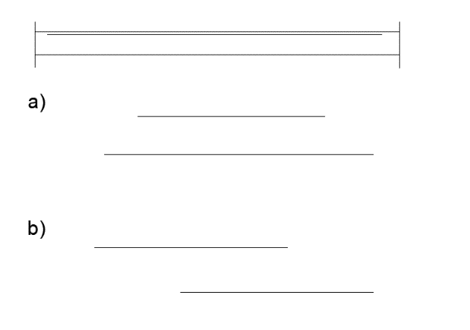

a) barre di lunghezza differente; b) barre di uguale lunghezza

Per quanto riguarda il quantitativo di armatura da disporre nelle zone tese occorre fare riferimento al punto 5.3.1 del già citato D.M.

In corrispondenza degli appoggi di estremità, qualora non siano presenti aggetti in continuità, si dispongono armature efficacemente ancorate, come riportato nella seguente immagine.

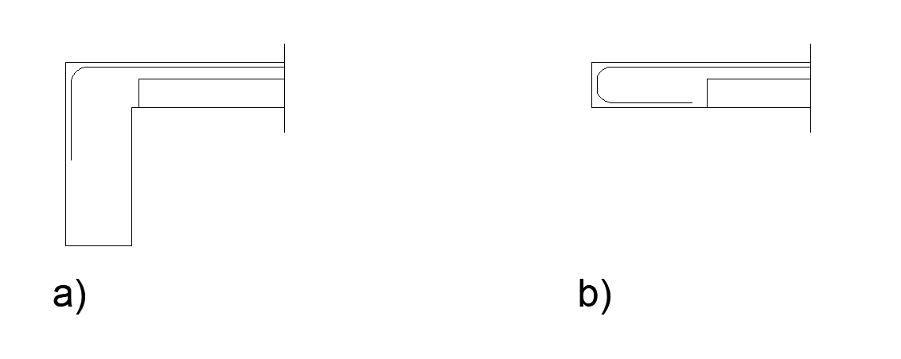

1. appoggio su trave emergente; b) appoggio su trave a spessore di limitata larghezza

Armature a taglio

In relazione a quanto indicato al punto 7.1.4.8 del D.M. 9/1/96 non si dispongono armature a taglio quando il valore della tensione tangenziale non supera il valore di τc0 definito al punto 3.1.4 del D.M. in funzione della resistenza caratteristica del calcestruzzo. Quando la tensione tangenziale supera il suddetto valore occorre predisporre idonee armature a taglio. Questa circostanza risulta onerosa, quindi si evita che la tensione tangenziale nei travetti superi la τc0 mediante i seguenti provvedimenti:

* aumento della larghezza del travetto
* inserimento di adeguate zone piene
* aumento dell'altezza del solaio.

Può ritenersi accettabile prevedere armature a taglio (staffe) solo per solai gettati in opera di luce notevole e/o sottoposti a carichi elevati. I ferri piegati talvolta previsti nei travetti non hanno la funzione di assorbire gli sforzi taglianti, ma quella di deviare le armature dalla zona inferiore a quella superiore. Qualora si volessero considerare come armatura a taglio andrebbero disposti in prossimità degli appoggi, dove lo sforzo di taglio è massimo, e dovrebbero essere integrate da staffe nei quantitativi minimi previsti al punto 5.3.2 del D.M. 9/1/96.

Armature di ripartizione

Nei casi indicati al punto 7.1.4.6 del D.M. occorre prevedere un'armatura di ripartizione che può essere costituita da:

* armature disposte nella soletta superiore
* travetti ortogonali alla tessitura del solaio

In genere l'armatura della soletta è costituita da ferri dritti, disposti ortogonalmente ai travetti del solaio, nei quantitativi richiesti dalle norme (20% di quella longitudinale disposta nell'intradosso del solaio, con un minimo di 3 barre con diametro da 6 mm ogni metro). E' possibile l'impiego, in luogo dei ferri dritti, di reti elettrosaldate a maglia quadrata. E' consigliabile disporre nella soletta superiore, anche nei casi non espressamente richiesti dalle norme, un'armatura avente anche la funzione di ridurre gli effetti di ritiro del calcestruzzo. In tutti i casi in cui sia presente un'armatura nella soletta superiore si dovrà evitare che essa venga a contatto con i blocchi di alleggerimento mediante l'uso di appositi distanziatori.

Sbalzi

La struttura degli aggetti viene realizzata:

* a soletta piena, con intradosso inclinato o con intradosso orizzontale

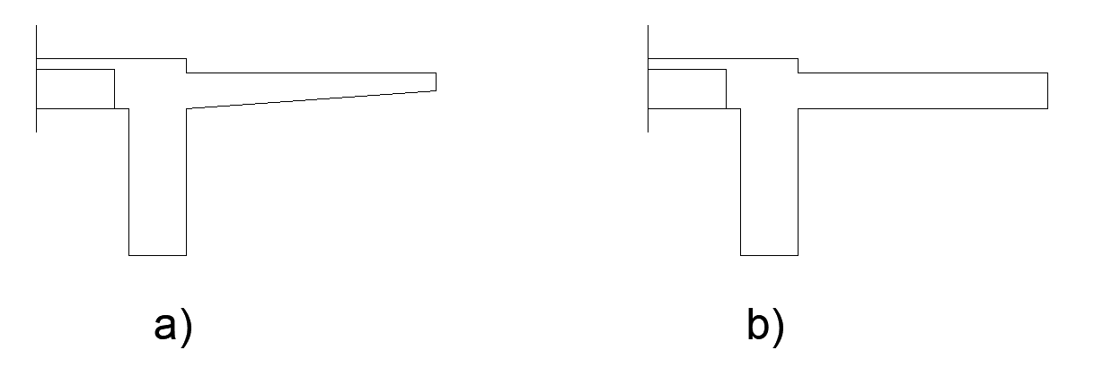

* alleggerita con soletta superiore

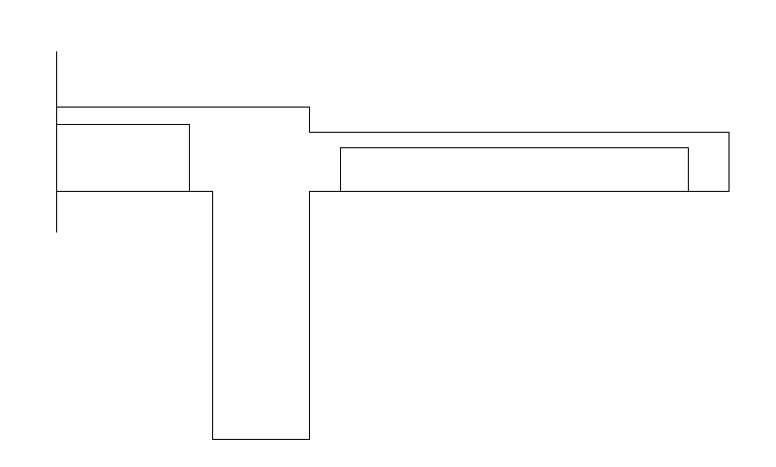

* alleggerita con soletta inferiore

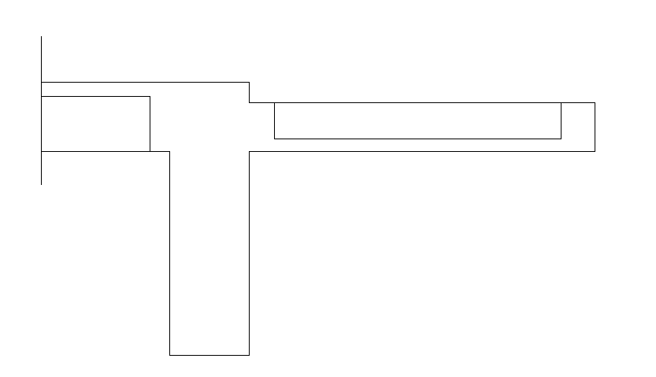

In entrambe le soluzioni con blocchi di alleggerimento è opportuno prevedere un cordolo armato nella zona di estremità dello sbalzo. Si sottolinea la necessità di verificare, per sbalzi di luce notevole, l'entità delle deformazioni (di natura elastica e viscosa), tale problema acquista importanza qualora insistano sugli sbalzi tamponature. Un inconveniente è la formazione di lesioni, che sono dovute alle deformazioni viscose dello sbalzo e che possono essere evitate realizzando un giunto o un distacco.

In relazione alla tessitura dello sbalzo rispetto a quella del solaio retrostante si possono individuare le seguenti tipologie:

* con tessitura continua
* senza continuità di tessitura

Sbalzi in continuità

I travetti dello sbalzo sono orditi in continuità con quelli della campata di solaio retrostante. Di seguito si riportano le disposizioni delle armature:

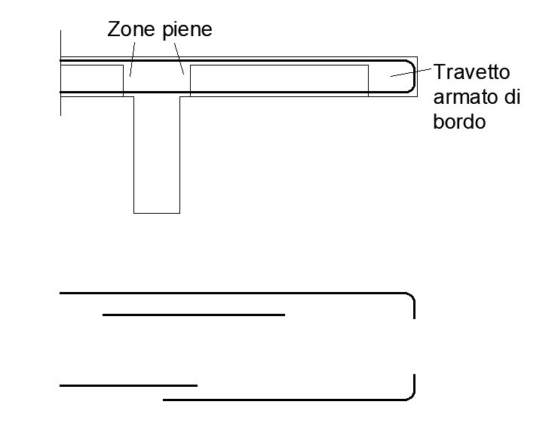

L'immagine rappresenta un esempio di sbalzo in continuità senza ribassamento, mentre quella riportata di seguito fa riferimento ad uno sbalzo in continuità con ribassamento.

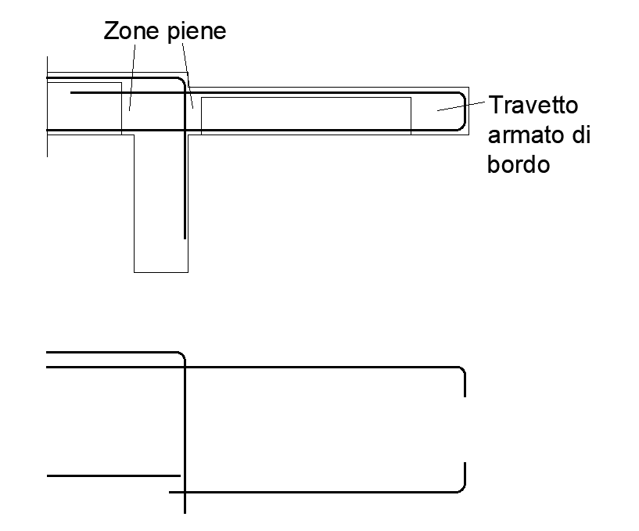

Sbalzi senza continuità di tessitura

Il momento flettente, presente sullo sbalzo in corrispondenza della sezione di incastro con la trave di bordo, sollecita flessionalmente il solaio a ridosso della trave. La trazione impegna le armature superiori trasversali all'orditura del solaio, mentre la compressione sollecita gli elementi presenti all'intradosso del solaio, controsoletta o laterizio.

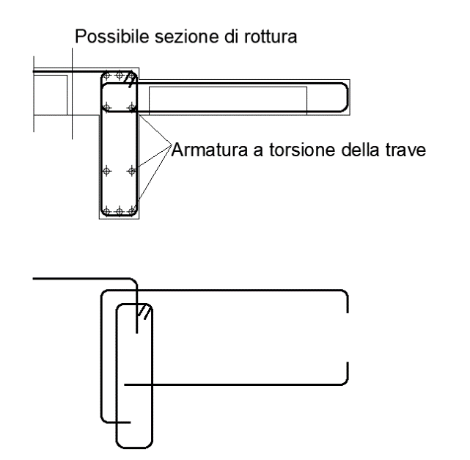

**Accorgimenti costruttivi in presenza di accentuati funzionamenti trasversali**

Si verificano sensibili effetti trasversali quando sono presenti:

* variazioni significative dei carichi agenti su un travetto rispetto a quelli contigui;
* variazioni non trascurabili di rigidezza tra elementi contigui;

Il primo caso si ha in presenza di:

* tramezzature di peso notevole
* variazioni sensibili di carichi applicati su zone contigue di solaio dovute ad esempio a differenti destinazioni d'uso

Il secondo caso si presenta qualora:

* solai contigui abbiano differenti luci libere di inflessione o diverso funzionamento statico
* siano presenti nel solaio brusche variazioni di altezza come ad esempio in presenza di zone ribassate
* i travetti del solaio siano paralleli ad elementi dotati di notevole rigidezza
* i travetti siano paralleli ad una parete in c.a.

In presenza di tali situazioni è opportuno prevedere i seguenti accorgimenti:

* aumento delle armature trasversali di ripartizione
* predisposizione di travetti ripartitori adeguatamente armati
* aggiunta di armature superiori disposte ortogonalmente alla tessitura
* aumento delle armature longitudinali dei travetti posizionati nella zona di transizione
* predisposizione di travetti supplementari di rinforzo nelle zone interessate.

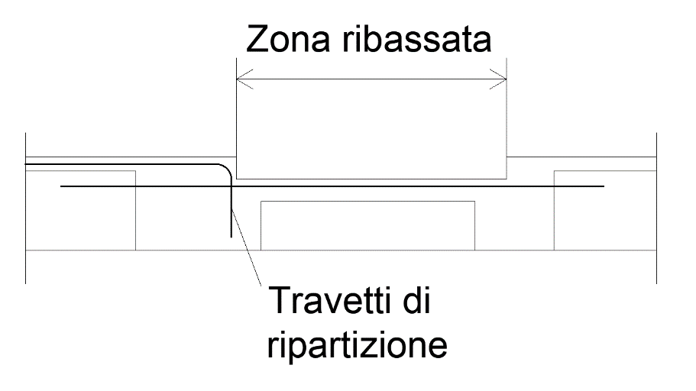

## Travi

Requisiti:

* trasferimento di carichi dei solai agli elementi portanti verticali
* superficie piana di intradosso
* resistenza a carichi notevoli o in caso di luci importanti
* deformabilità
* rigidezza
* esecuzione di getto in due fasi nel caso di travi estradossate
* rapporti di snellezza

Le travi possono essere classificate in relazione alla loro altezza e posizione rispetto al solaio o in relazione alle modalità di realizzazione. Possono essere distinte in:

* travi emergenti (travi intradossate): travi aventi altezza maggiore di quella del solaio e sporgenti al di sotto dell'intradosso dello stesso;
* travi a spessore: interamente contenute nello spessore del solaio;
* travi estradossate: aventi altezza maggiore di quella del solaio e sporgenti al di sopra dell'estradosso dello stesso.

NORMATIVA

Di seguito si riportano alcuni dei paragrafi del D.M. 9/01/1996 per definire i criteri per la verifica dei requisiti relativi alle travi in sede di validazione.

4.3.3.3. Rapporti di snellezza limite.

Per travi a sezione rettangolare o assimilabili e per luci fino a 10 m, qualora la verifica allo stato limite ultimo sia effettuata con calcolo non lineare o con calcolo lineare, escludendo quindi il calcolo rigido plastico, si potrà omettere la verifica allo stato limite di deformazione purché i rapporti l/h (l = luce, h = altezza totale) risultino inferiori o uguali ai valori di cui al prospetto 8-I.

5.3. Regole specifiche per strutture in cemento armato normale.

5.3.1. ARMATURA LONGITUDINALE.

Nelle strutture inflesse in elevazione la percentuale di armatura longitudinale, nella zona tesa, riferita all’area totale della sezione di conglomerato, non deve scendere sotto lo 0,15 per barre ad aderenza migliorata e sotto lo 0,25 per barre lisce. Tale armatura deve essere convenientemente diffusa. In presenza di torsione si dovrà disporre almeno una barra longitudinale per spigolo e comunque l’interasse fra le barre medesime non dovrà superare 35 cm. Alle estremità delle travi deve essere disposta una armatura inferiore, convenientemente ancorata, in grado di assorbire, allo stato limite ultimo, uno sforzo di trazione uguale al taglio.

5.3.2. STAFFE.

In prossimità di carichi concentrati o delle zone d’appoggio, per una lunghezza pari all’altezza utile della sezione da ciascuna parte del carico concentrato, il passo delle staffe non dovrà superare il valore 12 ∅l, essendo ∅l il diametro minimo dell’armatura longitudinale. In presenza di torsione dovranno disporsi nelle travi staffe aventi sezione complessiva, per metro lineare, non inferiore a 0,15 b cm2 per staffe ad aderenza migliorata e 0,25 b cm2 per staffe lisce, essendo b lo spessore minimo dell’anima misurata in centimetri. Inoltre il passo delle staffe non dovrà superare 1/8 della lunghezza della linea media della sezione anulare resistente e comunque 20 cm.

Le staffe devono essere collegate da apposite armature longitudinali.

## Pilastri

Requisiti:

* trasferimento di carichi dei solai alle fondazioni
* rigidezza
* adeguatezza della sezione
* corretto posizionamento delle staffe per evitare lo spanciamento

## Pareti

Requisiti:

* trasmissione dei carichi degli impalcati alle strutture di fondazione
* rigidezza
* capacità di assorbimento delle azioni orizzontali (vento o sisma)
* evitare la formazione di sensibili azioni torcenti
* evitare la presenza di stati di coazione a causa di variazioni termiche
* presenza di armature di collegamento tra le armature posizionate su facce parallele
* posizionamento di barre orizzontali per contenere quelle verticali

## Scale

Requisiti:

* verifica del rapporto funzionale, tradotto nella regola empirica 2a+p=63
* valore dell'alzata compreso tra 15 cm e 17 cm (valori maggiori, sino a 20 cm sono impiegati nelle scale di servizio mentre negli edifici pubblici di particolare importanza, quali scuole, ospedali si adottano alzate tra 13 e 15 cm)
* i gradini devono essere, almeno per ciascun interpiano, tutti uguali
* prevedere dei pianerottoli intermedi di sosta al massimo ogni 15 gradini
* i pianerottoli devono avere una larghezza non inferiore a quella delle rampe
* la larghezza delle rampe dipende dal flusso delle persone previsto

## 3.10 Fondazioni

Requisiti:

* trasferimento delle sollecitazioni delle strutture in elevazione al terreno
* trasferimento compatibile con le caratteristiche del terreno
* le deformazioni devono essere tali da non compromettere la stabilità e la funzionalità dell'edificio, sia a breve sia a lungo termine